**Билет №26. Система формул перехода S1. Система скобочных формул S2. Система скобочных формул S3.**

Всю логическую схему алгоритма можно записать следующим образом:

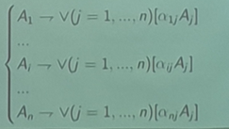**Система переходов s1**

* Логическая функция αij является «приведенной» по переменной, если она представлена в виде:

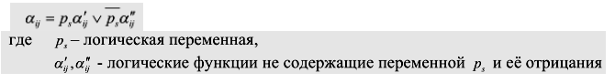

* 2 формулы перехода называются равносильными, если их значения на данном наборе из любой допустимой последовательности совпадают.

**Система переходов s2**

Приводим систему формул перехода по всем переменным ps , т. е. выносим за скобки ps и их отрицание, получая скобочную систему формул перехода S2.

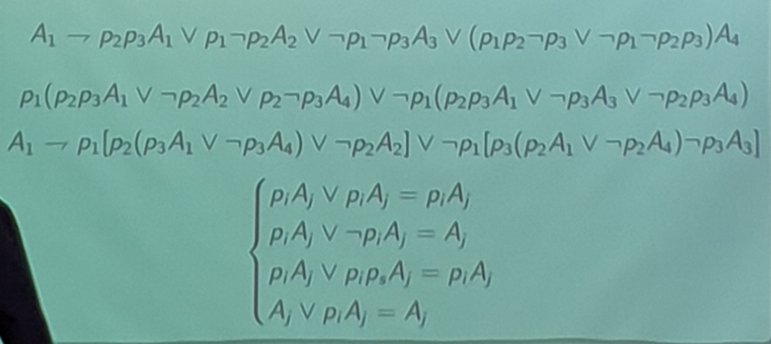

**Система переходов s3**

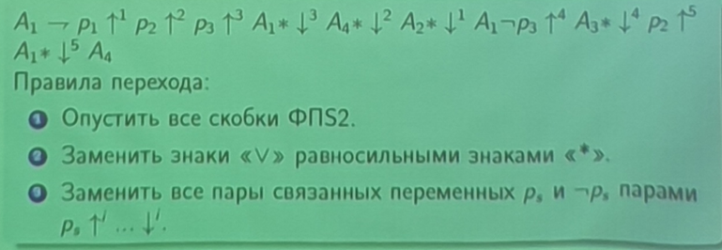

* Система схем полного перехода S3 равносильная системе скобочных формул перехода S2, при этом число формул не меняется.
* 2 системы S3’ и S3’’ называются равносильными, если для любой последовательности наборов логических операторов их значения совпадают